PEDIDO DE PROVIDÊNCIAS Nº 984/2025
Poda de árvore no passeio público da Rua Laerte de Brito, nº 74, no Bairro Canudos.
Solicita-se, após os trâmites regimentais, que seja enviada cópia da presente proposição ao Poder Executivo Municipal, para que tome as seguintes providências:

Poda de árvore no passeio público da Rua Laerte de Brito, nº 74, no Bairro Canudos.

A árvore em questão está danificando a calçada dos moradores, e precisa urgentemente de uma poda para que não cause mais transtornos.

Novo Hamburgo, 02 de abril de 2025.

Vereador Ico Heming
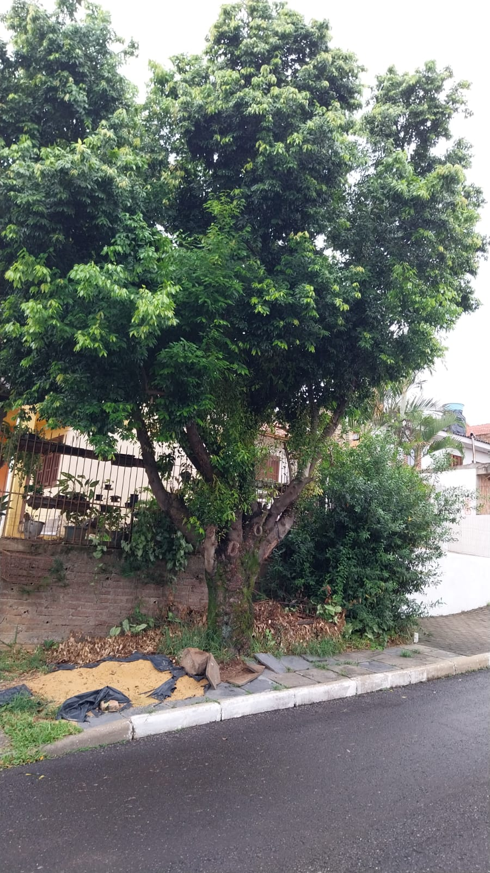

Obs.: Redação conforme original do autor.
/MST

